人脸识别系统软件说明书

软件介绍

应用背景
人脸识别技术在人们的生活中得到广泛的应用，尤其是商业分析、金融、安保等领域，使用人脸识别将会大大减少人力资源的投入。随着技术的创新与发展，人脸识别将会在更多领域得到更广泛的应用。

功能介绍
该软件可以实现在视频和摄像头中实时标注人脸，并能够与web端结合，在网页上实现人脸识别。

依赖环境
Python 3.6、numpy、scipy、tensorflow1.7/1.8/1.9、sklearn、
cv2、PIL、skimage

前置条件
Python语言
numpy、matplotlib、scipy等科学计算类库
机器学习、深度学习
Tensorflow框架

系统概述

系统介绍
该软件使用facenet作为功能实现的核心。facenet实现了对人脸的高准确率识别，它将人脸的图片映射到一个d维的向量中，通过增加不同个体之间向量的距离，缩小相同个体之间向量的距离对参数进行优化。其中facenet模型使用inception_resnet进行训练，facenet前置了一个mtcnn网络，用于在图像中检测和切割人脸。

系统结构
本软件的系统结构如下图所示：
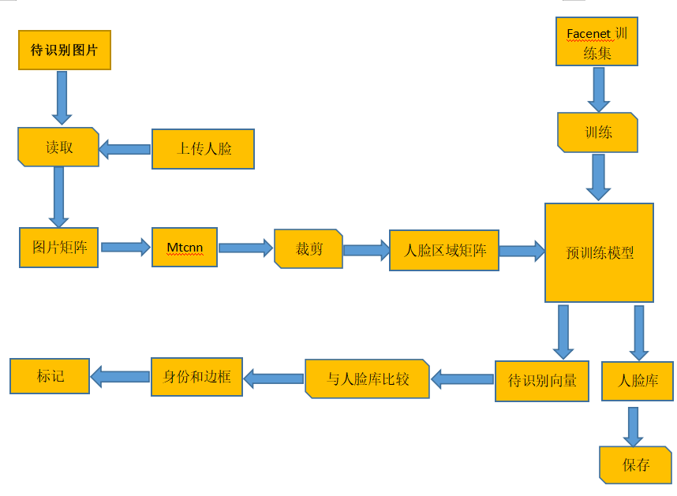

功能实现

人脸检测和预处理模块
【模块说明】人脸检测，即是将图片中人脸的部分挑选出来，因为有些图片包含过多的背景，可能会影响识别结果。有的图片的尺寸不符合人脸识别模型的输入要求，需要调整它的尺寸；而有些图片中颜色深浅分布不均衡，需要对其进行标准化处理。

3.1.1.图片准备
我们需要对图片中的人脸进行识别，首先应当准备一批待识别图片，这些图片中都包含人脸。
首先，应当将图片按照以下的文件结构保存好，其中每一个文件夹里都包含有若干张图片。
图片目录展示如下：
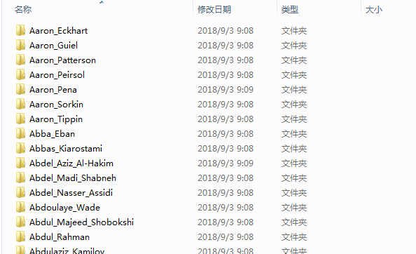

3.1.2.人脸检测
人脸检测的目的是把图片中人脸部分找出来，把背景部分过滤掉，该功能通过mtcnn来实现。

3.1.2.1.mtcnn介绍
mtcnn采用三层逐步细化的深度卷积网络对图像中人脸的位置进行预测，并对人脸的关键点进行标注。每一层网络都分为三条支路，使用三个损失函数分别输出是否是人脸的二分类、人脸框的位置和五个关键点坐标。
mtcnn模型训练时使用了四类样本：置信度较高的人脸区域、置信度较低的非人脸区域、置信度居中的部分人脸区域、标记了五个关键点（双眼、鼻子、两个嘴角）的人脸。因此，将一张包含人脸的图片输入训练好的mtcnn模型，也能够获得人脸和五官在该图片中的位置信息。
该模型的三层结构如下所示：
结构 | 输入 | 输出 | 作用
P-net | 12x12x3的经过预处理的图像 | 人脸二分类、框回归、关键点位置 | 生成大量候选框
R-net | P-net的输出，处理成24x24x3的尺寸 | 同上 | 去除大量非人脸框
O-net | R-net的输出，处理成48x48x3的尺寸 | 同上 | 对人脸关键点位置进行调整
关于mtcnn的详细信息可以参见文档末尾的参考资料

3.1.2.2.载入模型参数文件
在进行人脸检测的时候，使用的是已经训练好的mtcnn模型。这个模型的参数被保存在三个det.npy文件中，在使用时，只需要载入这些参数，将参数注入到模型结构中，就成为了可以直接使用的模型。
载入参数文件的代码如下：
def load(self, data_path, session, ignore_missing=False):
data_dict = np.load(data_path, encoding='latin1').item()
for op_name in data_dict:
with tf.variable_scope(op_name, reuse=True):
for param_name, data in iteritems(data_dict[op_name]):
try:
var = tf.get_variable(param_name)
session.run(var.assign(data))
except ValueError:
if not ignore_missing:
raise

3.1.2.3.初始化模型
初始化一个训练好的mtcnn模型，将包含有人脸的图片传进去，即可返回一个人脸框的位置坐标。人脸框坐标可以用于将人脸部分从原始图片上裁剪下来，也可用于在图片中标注出人脸位置。
初始化模型的代码如下：
def load_mtcnn(self):
print('Creating networks and loading parameters')
with tf.Graph().as_default():
gpu_options = tf.GPUOptions(per_process_gpu_memory_fraction=self.gpu_memory_fraction)
sess = tf.Session(config=tf.ConfigProto(gpu_options=gpu_options, log_device_placement=False))
with sess.as_default():
return align.detect_face.create_mtcnn(sess, None)

3.1.2.4.图像缩放
mtcnn包含P-net、R-net、O-net三层结构，在图片进入第一层结构之前，需要对其进行缩放，生成图像金字塔，从而使网络能够识别出不同尺寸的人脸。缩放过程中的主要变量如下：
变量 | 类型 | 说明
factor | float | 每次缩放的系数
scales | List[float] | 所有缩放比例的列表
Factor_count | int | 缩放次数
minl | float | 最小缩放尺寸
相关代码如下：
factor_count=0
total_boxes=np.empty((0,9))
points=np.empty(0)
h=img.shape[0]
w=img.shape[1]
minl=np.amin([h, w])
m=12.0/minsize
minl=minl*m
# create scale pyramid
scales=[]
while minl>=12:
scales += [m*np.power(factor, factor_count)]
minl = minl*factor
factor_count += 1

3.1.2.5.生成和筛选人脸框（P-net）
缩放完成以后，将不同尺寸的图像输入到p-net中生成大量预测出的人脸框以及这些框的位置信息、偏移信息和置信度。但是在生成的人脸框中，还存在大量重复的框子，如下所示：
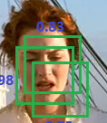
使用NMS（非极大值抑制）算法来去除这些重复的框子。NMS有两种模式：union和min，第一种是用两个框的交集面积除以并集面积，第二种是使用交集面积除以较小框的面积，面积满足某个阈值的框将会被删除。该步骤使用第一种模式。
对所有的候选框进行如下操作：
步骤 | 处理方式 | 说明
Ⅰ | 将p-net生成的候选框的序号放入列表
Ⅱ | 将列表按照候选框的置信度从小到大排序 | 置信度越高，是正确人脸框的可能性越大
Ⅲ | 选择列表最后一个候选框为基准，再从前面逐个选择与其比较的框子
Ⅳ | 计算两个框子交集除以并集的面积 | xx1,yy1表示交集左上角坐标；xx2,yy2表示交集右下角坐标
Ⅴ | 若面积大于某个阈值，保留先选的框子，去除后选的框子 | 该步骤阈值为0.5
经过不同阈值的NMS筛选，初步选出了符合标准的人脸框的索引，接下来要将这些框子传入R-net进行进一步的计算。
代码如下：
for scale in scales:
hs=int(np.ceil(h*scale))
ws=int(np.ceil(w*scale))
im_data = imresample(img, (hs, ws))
im_data = (im_data-127.5)*0.0078125
img_x = np.expand_dims(im_data, 0)
img_y = np.transpose(img_x, (0,2,1,3))
out = pnet(img_y)
out0 = np.transpose(out[0], (0,2,1,3))
out1 = np.transpose(out[1], (0,2,1,3))
boxes, _ = generateBoundingBox(out1[0,:,:,1].copy(), out0[0,:,:,:].copy(), scale, threshold[0])
# inter-scale nms
pick = nms(boxes.copy(), 0.5, 'Union')
if boxes.size>0 and pick.size>0:
boxes = boxes[pick,:]
total_boxes = np.append(total_boxes, boxes, axis=0)

def nms(boxes, threshold, method):
if boxes.size==0:
return np.empty((0,3))
x1 = boxes[:,0]
y1 = boxes[:,1]
x2 = boxes[:,2]
y2 = boxes[:,3]
s = boxes[:,4]
area = (x2-x1+1) * (y2-y1+1)
I = np.argsort(s)
pick = np.zeros_like(s, dtype=np.int16)
counter = 0
while I.size>0:
i = I[-1]
pick[counter] = i
counter += 1
idx = I[0:-1]
xx1 = np.maximum(x1[i], x1[idx])
yy1 = np.maximum(y1[i], y1[idx])
xx2 = np.minimum(x2[i], x2[idx])
yy2 = np.minimum(y2[i], y2[idx])
w = np.maximum(0.0, xx2-xx1+1)
h = np.maximum(0.0, yy2-yy1+1)
inter = w * h
if method is 'Min':
o = inter / np.minimum(area[i], area[idx])
else:
o = inter / (area[i] + area[idx] - inter)
I = I[np.where(o<=threshold)]
pick = pick[0:counter]
return pick

3.1.2.6.二次筛选（R-net）
原始图像经过p-net，筛选出一部分人脸框并做了筛选的工作。但是，p-net所做的处理是比较粗糙的，之后还需要经过r-net，重新完成一次p-net所做的工作。在经过NMS算法过滤以后，虽然去除了重复的人脸框，但是还会有非人脸但是轮廓类似人脸的区域被框出来的现象，因此这一步还需要增加一项操作：过滤掉非人脸区域的框子。
如下图所示：
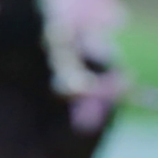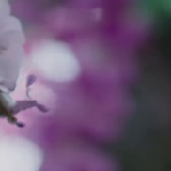
这些区域的置信度不高，人眼可以很轻易地甄别出不是人脸，但是在较低的阈值下，算法会自动地将其归类到人脸区域并将其标记出来，于是需要调节阈值来判断哪些框子应当被通过。
这一步进行了如下操作：
步骤 | 处理方式 | 说明
Ⅰ | 对前一步保留的框进行遍历，截取下来加入列表，并进行padding操作
Ⅱ | 对列表中的框进行归一化处理和统一尺寸
Ⅲ | 输入r-net得到新的候选框
Ⅳ | 对候选框用NMS算法筛选重复框，并调整框的位置 | Nms的阈值为0.7，模式为union
Ⅴ | 通过阈值筛选过滤掉大量非人脸框 | 筛选阈值为0.9
经过这一步，大量的框子被去除，剩下的框将会进入o-net进行更加精细的筛选。
代码如下：
if numbox>0:
pick = nms(total_boxes.copy(), 0.7, 'Union')
total_boxes = total_boxes[pick,:]
regw = total_boxes[:,2]-total_boxes[:,0]
regh = total_boxes[:,3]-total_boxes[:,1]
qq1 = total_boxes[:,0]+total_boxes[:,5]*regw
qq2 = total_boxes[:,1]+total_boxes[:,6]*regh
qq3 = total_boxes[:,2]+total_boxes[:,7]*regw
qq4 = total_boxes[:,3]+total_boxes[:,8]*regh
total_boxes = np.transpose(np.vstack([qq1, qq2, qq3, qq4, total_boxes[:,4]]))
total_boxes = rerec(total_boxes.copy())
total_boxes[:,0:4] = np.fix(total_boxes[:,0:4]).astype(np.int32)
dy, edy, dx, edx, y, ey, x, ex, tmpw, tmph = pad(total_boxes.copy(), w, h)

numbox = total_boxes.shape[0]
if numbox>0:
# second stage
tempimg = np.zeros((24,24,3,numbox))
for k in range(0,numbox):
tmp = np.zeros((int(tmph[k]),int(tmpw[k]),3))
tmp[dy[k]-1:edy[k],dx[k]-1:edx[k],:] = img[y[k]-1:ey[k],x[k]-1:ex[k],:]
if tmp.shape[0]>0 and tmp.shape[1]>0 or tmp.shape[0]==0 and tmp.shape[1]==0:
tempimg[:,:,:,k] = imresample(tmp, (24, 24))
else:
return np.empty()
tempimg = (tempimg-127.5)*0.0078125
tempimg1 = np.transpose(tempimg, (3,1,0,2))
out = rnet(tempimg1)
out0 = np.transpose(out[0])
out1 = np.transpose(out[1])
score = out1[1,:]
ipass = np.where(score>threshold[1])
total_boxes = np.hstack([total_boxes[ipass[0],0:4].copy(), np.expand_dims(score[ipass].copy(),1)])
mv = out0[:,ipass[0]]
if total_boxes.shape[0]>0:
pick = nms(total_boxes, 0.7, 'Union')
total_boxes = total_boxes[pick,:]
total_boxes = bbreg(total_boxes.copy(), np.transpose(mv[:,pick]))
total_boxes = rerec(total_boxes.copy())

numbox = total_boxes.shape[0]

3.1.2.7三次筛选（O-net）
O-net除了对候选框做更加精细的筛选之外，还增加了landmark回归，用于标记和修正人脸上的五个特征点。
这一步进行了如下的处理：
步骤 | 处理方式 | 说明
Ⅰ | 对前一步保留的框进行遍历，截取下来加入列表，并进行padding操作
Ⅱ | 对列表中的框进行归一化处理和统一尺寸
Ⅲ | 输入r-net得到新的候选框
Ⅳ | 对候选框用NMS算法筛选重复框，并调整框的位置 | nms的阈值为0.7，模式为min
Ⅴ | 通过较高的阈值筛选过滤掉少量非人脸框 | 筛选阈值为0.9
Ⅳ | 对五个关键点位置进行修正
至此，绝大部分人脸区域已经被正确地框出，而多余的框已被去除，返回了人脸框和人脸关键点在原图像上的坐标。
代码如下：
if numbox>0:
total_boxes = np.fix(total_boxes).astype(np.int32)
dy, edy, dx, edx, y, ey, x, ex, tmpw, tmph = pad(total_boxes.copy(), w, h)
tempimg = np.zeros((48,48,3,numbox))
for k in range(0,numbox):
tmp = np.zeros((int(tmph[k]),int(tmpw[k]),3))
tmp[dy[k]-1:edy[k],dx[k]-1:edx[k],:] = img[y[k]-1:ey[k],x[k]-1:ex[k],:]
if tmp.shape[0]>0 and tmp.shape[1]>0 or tmp.shape[0]==0 and tmp.shape[1]==0:
tempimg[:,:,:,k] = imresample(tmp, (48, 48))
else:
return np.empty()
tempimg = (tempimg-127.5)*0.0078125
tempimg1 = np.transpose(tempimg, (3,1,0,2))
out = onet(tempimg1)
out0 = np.transpose(out[0])
out1 = np.transpose(out[1])
out2 = np.transpose(out[2])
score = out2[1,:]
points = out1
ipass = np.where(score>threshold[2])
points = points[:,ipass[0]]
total_boxes = np.hstack([total_boxes[ipass[0],0:4].copy(), np.expand_dims(score[ipass].copy(),1)])
mv = out0[:,ipass[0]]

w = total_boxes[:,2]-total_boxes[:,0]+1
h = total_boxes[:,3]-total_boxes[:,1]+1
points[0:5,:] = np.tile(w,(5, 1))*points[0:5,:] + np.tile(total_boxes[:,0],(5, 1))-1
points[5:10,:] = np.tile(h,(5, 1))*points[5:10,:] + np.tile(total_boxes[:,1],(5, 1))-1
if total_boxes.shape[0]>0:
total_boxes = bbreg(total_boxes.copy(), np.transpose(mv))
pick = nms(total_boxes.copy(), 0.7, 'Min')
total_boxes = total_boxes[pick,:]
points = points[:,pick]
return total_boxes, points

3.1.3.人脸裁剪和尺寸调节
原始图像经过mtcnn以后，在原始图片上识别出一部分人脸的区域，我们要将这片区域裁剪下来传入识别网络。但是裁减之后的图片未必符合网络的输入要求，因此还需要对图片的尺寸进行调整。
处理前 | 处理后
任意尺寸 | 160x160

变量名 | 类型 | 说明
cropped | Array[],shape=image_length*image_width*channel | 裁剪之后的人脸区域
aligned | Array[],shape=160*160*channel | 改变尺寸之后的人脸区域
Img_size | Array[],shape=image_length*image_width | 裁剪后图片的长和宽
相关代码如下：
with tf.Graph().as_default():
gpu_options = tf.GPUOptions(per_process_gpu_memory_fraction=gpu_memory_fraction)
sess = tf.Session(config=tf.ConfigProto(gpu_options=gpu_options, log_device_placement=False))
with sess.as_default():
pnet, rnet, onet = align.detect_face.create_mtcnn(sess, None)

tmp_image_paths=copy.copy(image_paths)
img_list = []
for image in tmp_image_paths:
img = misc.imread(os.path.expanduser(image), mode='RGB')
img_size = np.asarray(img.shape)[0:2]
bounding_boxes, _ = align.detect_face.detect_face(img, minsize, pnet, rnet, onet, threshold, factor)
if len(bounding_boxes) < 1:
image_paths.remove(image)
print("can't detect face, remove ", image)
continue
det = np.squeeze(bounding_boxes[0,0:4])
bb = np.zeros(4, dtype=np.int32)
bb[0] = np.maximum(det[0]-margin/2, 0)
bb[1] = np.maximum(det[1]-margin/2, 0)
bb[2] = np.minimum(det[2]+margin/2, img_size[1])
bb[3] = np.minimum(det[3]+margin/2, img_size[0])
cropped = img[bb[1]:bb[3],bb[0]:bb[2],:]
aligned = misc.imresize(cropped, (image_size, image_size), interp='bilinear')
prewhitened = facenet.prewhiten(aligned)
img_list.append(prewhitened)
images = np.stack(img_list)
return images

3.1.4.图片标准化
有的图片像素分布不均，颜色较鲜艳的部分可能会集中在某一区域，导致该区域内的像素值较大。对该图片进行标准化操作，减去均值以后乘以标准差，对整体图像进行均衡化。
代码如下：
def prewhiten(x):
mean = np.mean(x)
std = np.std(x)
std_adj = np.maximum(std, 1.0/np.sqrt(x.size))
y = np.multiply(np.subtract(x, mean), 1/std_adj)
return y

3.2.模型训练模块
【模块说明】为了实现大规模准确的人脸识别，需要训练一个合理的模型。训练的过程包括数据集准备、模型构建和模型验证等。只有当训练好的模型足以通过严格的测试时，我们才能将它投入到实际应用中。

3.2.1.数据集介绍
facenet需要大量人脸的图片进行训练，该软件使用的预训练模型采用的数据集是VGGFace2，其包含了9000多个不同身份的个体，超过330万张图片，每个个体所拥有的照片数量在87到843张不等，平均每人拥有照片362张。该模型在LFW数据集上测试时平均准确率达到99.65%。

3.2.2.数据集准备
数据集的下载地址为：http://www.robots.ox.ac.uk/~vgg/data/vgg_face2/
该模型使用的数据均已完成标注，每一个文件夹下有一个个体的所有照片，文件夹和图片的名称用个体的身份作标注，并且图片按照从1开始的序号进行排序。
该数据集的示例效果如下所示：

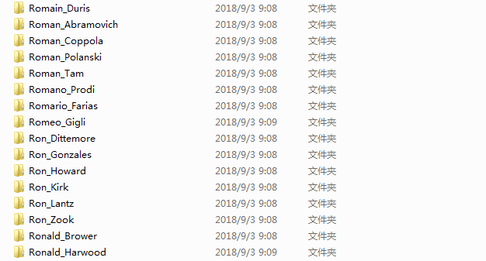

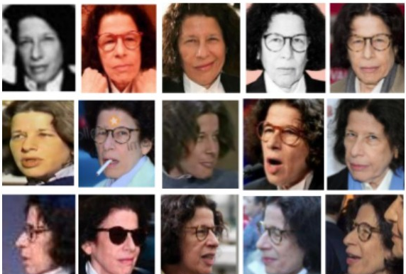

3.2.3.三元损失函数（tripletloss）
传统的分类模型会在图片的嵌入向量后面连接一个softmax函数输出图片属于每个类别的概率，这样的分类器需要在类别总数已经确定的场景下使用。而对于大规模人脸识别，在类别总数不确定的情况下，无法直接对图片进行分类，于是 采用另一种方法，直接对不同类别图片的嵌入向量之间的距离做约束。
三元损失通过模型将图片映射到d维的欧几里得空间中，并要求负样本（和Anchor不是同一个身份的图片）和Anchor的距离要大于正样本（和Anchor是同一个身份的图片）和Anchor的距离加上边界值。最终的损失函数如下所示：
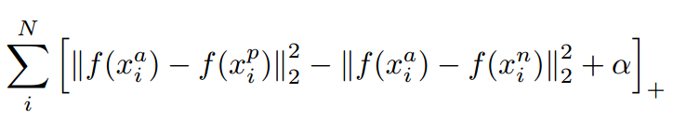
当负样本在边界范围以内时就会产生损失，训练过程通过逐步减小损失以对模型进行优化。
定义三元损失函数的代码如下：
def triplet_loss(anchor, positive, negative, alpha):

with tf.variable_scope('triplet_loss'):
pos_dist = tf.reduce_sum(tf.square(tf.subtract(anchor, positive)), 1)
neg_dist = tf.reduce_sum(tf.square(tf.subtract(anchor, negative)), 1)

basic_loss = tf.add(tf.subtract(pos_dist,neg_dist), alpha)
loss = tf.reduce_mean(tf.maximum(basic_loss, 0.0), 0)

return loss

3.2.4.选择合适的三元组
确定以triplet loss作为损失函数以后，应该选择合适的Anchor、正样本、负样本组成三元组。如果负样本在边界范围以内，即满足损失函数，就要对这些样本进行优化。但是，我们并不能穷举所有的三元组，因为这会使得一些不需要优化的三元组通过网络，不仅浪费计算资源，还会让模型学习不到正确的样本。
在此处使用在线方式生成三元组。所谓“在线生成”，与传统的在计算开始前就选好训练样本的方式不同，它是在前向计算结束时才开始选取合适的样本，再用选取的样本计算出的值进行反向传播，从而更新网络。
该步骤分为两个阶段：

3.2.4.1.生成mini batch
将训练集分成若干个mini batch，在每一个mini batch中都有若干名身份不同的个体，每个个体拥有若干张照片。打乱这些文件夹所代表的个体，再打乱每个文件夹里的图片，选取这些文件夹里的图片。
主要涉及的变量如下：
变量名 | 类型 | 说明
people_per_batch | int | 每个批次中人物的个数
image_per_person | int | 每个人物选取的照片数
nrof_classes | int | 数据集中总共的不同个体数
class_indices | Array[int] | 数据集中不同个体打乱后的编号
sampled_class_indices | List[int] | 第一个批次选择的照片对应的个体编号
image_path | List[str] | 第一批次选择的照片对应的路径
num_per_class | List[int] | 第一批次选择的个体拥有的照片数
在这个阶段，得到了一个minibatch所有的图片路径和每个所选择的个体的照片数。每批次中的人物个数和每个人选取的照片数预先定义好，一个批次中默认选取的照片数量是这二者的乘积。当训练集中某个个体的照片数量小于选取标准时，我们会选择他所有的照片。若选取了这个批次中所有的照片但是照片总量不满足默认选取的照片数，则添加新的人物到该批次中以弥补照片的数量，直到选取的照片总数满足默认值为止。
代码如下：
def sample_people(dataset, people_per_batch, images_per_person):
#一个mini_batch有45个人，每个人有40张图片
nrof_images = people_per_batch * images_per_person
nrof_classes = len(dataset)
class_indices = np.arange(nrof_classes)
#打乱这些文件的索引
np.random.shuffle(class_indices)
i = 0
image_paths = []
num_per_class = []
sampled_class_indices = []
while len(image_paths)<nrof_images:
#选取打乱以后的文件，从一个人的文件里面选取（文件中照片数，40，1800-文件数）的最小值个图片
class_index = class_indices[i]
nrof_images_in_class = len(dataset[class_index])
image_indices = np.arange(nrof_images_in_class)
#打乱一个文件里的所有图片
np.random.shuffle(image_indices)
nrof_images_from_class = min(nrof_images_in_class, images_per_person, nrof_images-len(image_paths))
idx = image_indices[0:nrof_images_from_class]
image_paths_for_class = [dataset[class_index].image_paths[j] for j in idx]
sampled_class_indices += [class_index]*nrof_images_from_class
image_paths += image_paths_for_class
num_per_class.append(nrof_images_from_class)
i+=1
return image_paths, num_per_class

3.2.4.2.生成三元组
在一个minibatch中，将相同身份的人脸两两配对形成一系列正样本对，之后再为每一个正样本对随机配备一个在边界范围之内的负样本。这样的选择方式能有效地避免许多不需要优化的三元组通过网络，从而加强了模型的泛化能力。
为了确定哪些负样本应该与正样本对匹配，应该先让这些图片通过网络，计算出一个向量值，通过向量值判断选取的负样本是否满足三元损失函数。若不满足，则该负样本需要优化，将其与正样本对进行配对。
相关的步骤如下：
步骤 | 处理方式 | 备注
Ⅰ | 一批次图片经过网络计算特征向量，形成数组 | 数组的形状为（该批次图片数x128），128是图片嵌入的向量维度
Ⅱ | 在该批次的向量中，找到第一个人物所有的照片的特征向量对应的区域段
Ⅲ | 以该区域段的第一个向量的下标为起始点，选择该向量作为Anchor | 用a_idx表示Anchor下标
Ⅳ | 依次选择该区域的其他向量作为与该Anchor匹配的正样本 | 用p_idx表示正样本下标
Ⅴ | 从其他个体的所有照片中随机选取一个作为负样本，形成一个三元组 | 该负样本在边界范围内
Ⅵ | 在该段区域内滑动Anchor的下标，形成该个体所有的正样本对，并进行步骤Ⅴ，生成三元组
Ⅶ | 依次更改不同的个体作为不同的区域段，重复Ⅲ到Ⅵ的步骤，直到生成该批次所有的三元组
如下图所示，假如mini batch中第一个人只有三张照片，那么正样本对的组合共有三种，其他所有人的所有照片全部作为负样本，从这些负样本中随机选择一个与正样本对组成三元组，总共会有三个三元组。
让这些三元组通过网络，计算出Anchor和正样本与Anchor与负样本之间的距离，只有Anchor与负样本之间距离小于Anchor与正样本之间距离的三元组才会被放进网络里训练。
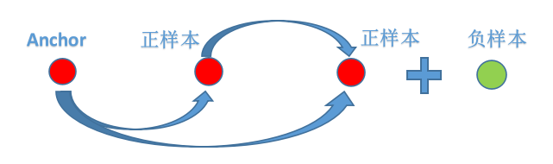
由于每个人选取了40张照片，一个mini batch有45个人，所以一个mini batch中的三元组数量共有45x个，从这些三元组里选取需要优化的三元组作为一个周期的训练数据。
代码如下：
def select_triplets(embeddings, nrof_images_per_class, image_paths, people_per_batch, alpha):
trip_idx = 0
emb_start_idx = 0
num_trips = 0
triplets = []
for i in xrange(people_per_batch):
nrof_images = int(nrof_images_per_class[i])
for j in xrange(1,nrof_images):
a_idx = emb_start_idx + j - 1
neg_dists_sqr = np.sum(np.square(embeddings[a_idx] - embeddings), 1)
for pair in xrange(j, nrof_images): # For every possible positive pair.
p_idx = emb_start_idx + pair
pos_dist_sqr = np.sum(np.square(embeddings[a_idx]-embeddings[p_idx]))
neg_dists_sqr[emb_start_idx:emb_start_idx+nrof_images] = np.NaN
all_neg = np.where(neg_dists_sqr-pos_dist_sqr<alpha)[0]
nrof_random_negs = all_neg.shape[0]
if nrof_random_negs>0:
rnd_idx = np.random.randint(nrof_random_negs)
n_idx = all_neg[rnd_idx]
triplets.append((image_paths[a_idx], image_paths[p_idx], image_paths[n_idx]))
trip_idx += 1 #三元组的总数

num_trips += 1 #正样本对的总数

emb_start_idx += nrof_images

np.random.shuffle(triplets)
return triplets, num_trips, len(triplets)

3.2.5.加载网络结构
训练模型使用的网络是Inception_resnet，关于inception_resnet的详细信息可以参见文档末尾的参考资料，文中不再赘述。该网络要求输入的图片尺寸为160*160，输出一个128维的特征向量。
初始化模型的过程中，一些重要的变量如下表所示：
变量 | 类型 | 说明
triplet_loss | — | 三元损失
learning_rate | tf.float32 | 学习率
regularization_losses | — | 正则化损失
total_loss | — | 三元损失+正则化损失
train_op | — | 训练过程，定义多个可选的优化器
gpu_options | float | gpu使用率，设置过高会造成显存不足,过低会使得计算资源不能充分利用，需要根据实际情况判断。
经过这一步，inception_resnet被加载到计算图中，并且还初始化了损失函数、学习率等变量，之后可以开始对模型进行训练。
代码如下：
network = importlib.import_module(args.model_def)
with tf.Graph().as_default():
tf.set_random_seed(args.seed)
global_step = tf.Variable(0, trainable=False)
#载入模型
prelogits, _ = network.inference(image_batch, args.keep_probability,
phase_train=phase_train_placeholder, bottleneck_layer_size=args.embedding_size,
weight_decay=args.weight_decay)
#正则化
embeddings = tf.nn.l2_normalize(prelogits, 1, 1e-10, name='embeddings')
anchor, positive, negative = tf.unstack(tf.reshape(embeddings, [-1,3,args.embedding_size]), 3, 1)
triplet_loss = facenet.triplet_loss(anchor, positive, negative, args.alpha)
#用指数衰减来动态改变学习率
learning_rate = tf.train.exponential_decay(learning_rate_placeholder, global_step,
args.learning_rate_decay_epochs*args.epoch_size, args.learning_rate_decay_factor, staircase=True)
tf.summary.scalar('learning_rate', learning_rate)
regularization_losses = tf.get_collection(tf.GraphKeys.REGULARIZATION_LOSSES)
#总损失 = 三元损失+正则化损失
total_loss = tf.add_n([triplet_loss] + regularization_losses, name='total_loss')

train_op = facenet.train(total_loss, global_step, args.optimizer,
learning_rate,args.moving_average_decay, tf.global_variables())

3.2.6.模型训练
完成模型的加载后，即开始向模型中注入数据进行逐步迭代来优化网络参数。

3.2.6.1.定义训练步骤
这里选取一个mini_batch中的所有需要优化的三元组，作为一个周期的训练数据，并将这些三元组分成若干个批次批次放进网络中，在500个周期里迭代这些数据。每个周期保存一次模型，记录loss的变化。
该步骤涉及到的变量如下：
变量名 | 类型 | 说明
epoch_size | int | 每个周期的mini_batch数量
emb_array | Array[],shape=nrof_examples*128 | 一个mini_batch所有图片的特征向量
nrof_batches | int | 一个mini_batch的所有三元组分成的批次数量
nrof_examples | int | 一个mini_batch选取的三元组数量
triplet_paths | List[str] | 一个mini_batch的三元组路径列表
triplet_paths_array | List[list1[str],list2[str],list3[str]……] | 把triplet_paths中的每一个三元组都打包成数组，形成一个新的数组
max_nrof_epochs | int | 最大训练的周期数
labels_array | List[list1[int],list2[int],list3[int]……] | 将triplet_path_array中的路径转换为序号，作为标签
相关代码如下：
while batch_number < args.epoch_size:
image_paths, num_per_class = sample_people(dataset, args.people_per_batch, args.images_per_person)
#nrof_examples: 选取1800张图片一个mini_batch
print('Running forward pass on sampled images: ', end='')
start_time = time.time()
nrof_examples = args.people_per_batch * args.images_per_person
labels_array = np.reshape(np.arange(nrof_examples),(-1,3))
#将0到1800拆分成[[012][345][678]]的形式
image_paths_array = np.reshape(np.expand_dims(np.array(image_paths),1), (-1,3))
#将路径拆分成同样的形式
sess.run(enqueue_op, {image_paths_placeholder: image_paths_array, labels_placeholder: labels_array})
emb_array = np.zeros((nrof_examples, embedding_size))
#初始化1800*128的0数组
nrof_batches = int(np.ceil(nrof_examples / args.batch_size))
for i in range(nrof_batches):
batch_size = min(nrof_examples-i*args.batch_size, args.batch_size)
emb, lab = sess.run([embeddings, labels_batch], feed_dict={batch_size_placeholder: batch_size,
learning_rate_placeholder: lr, phase_train_placeholder: True})
emb_array[lab,:] = emb
print('%.3f' % (time.time()-start_time))

print('Selecting suitable triplets for training')
triplets, nrof_random_negs, nrof_triplets = select_triplets(emb_array, num_per_class,
image_paths, args.people_per_batch, args.alpha)
selection_time = time.time() - start_time
print('(nrof_random_negs, nrof_triplets) = (%d, %d): time=%.3f seconds' %
(nrof_random_negs, nrof_triplets, selection_time))

nrof_batches = int(np.ceil(nrof_triplets*3/args.batch_size))
triplet_paths = list(itertools.chain(*triplets))
labels_array = np.reshape(np.arange(len(triplet_paths)),(-1,3))
triplet_paths_array = np.reshape(np.expand_dims(np.array(triplet_paths),1), (-1,3))
sess.run(enqueue_op, {image_paths_placeholder: triplet_paths_array, labels_placeholder: labels_array})
nrof_examples = len(triplet_paths)
train_time = 0
i = 0
emb_array = np.zeros((nrof_examples, embedding_size))
loss_array = np.zeros((nrof_triplets,))
summary = tf.Summary()
step = 0

3.2.6.2.读取训练数据
由于训练数据都是图片，占用空间较大，无法一次读取到内存中，所以我们会把三元组对应图片所在的路径读入内存中。当一个周期的训练开始之前，程序会启动一个FIFO队列，让三元组的路径进入队列，使用多个线程同时从队列中去读取图片所在的位置，并把图片解码成张量。
代码如下：
input_queue = data_flow_ops.FIFOQueue(capacity=100000,
dtypes=[tf.string, tf.int64],
shapes=[(3,), (3,)],
shared_name=None, name=None)
enqueue_op = input_queue.enqueue_many([image_paths_placeholder, labels_placeholder])
nrof_preprocess_threads = 4
images_and_labels = []
for _ in range(nrof_preprocess_threads):
filenames, label = input_queue.dequeue()

3.2.6.3.向模型中注入数据
读取完一个批次所需要的数据以后，把数据输入模型当中，即可开始训练过程。
代码如下：
while i < nrof_batches:
start_time = time.time()
batch_size = min(nrof_examples-i*args.batch_size, args.batch_size)
feed_dict = {batch_size_placeholder: batch_size, learning_rate_placeholder: lr, phase_train_placeholder: True}
err, _, step, emb, lab = sess.run([loss, train_op, global_step, embeddings, labels_batch], feed_dict=feed_dict)
emb_array[lab,:] = emb
loss_array[i] = err
duration = time.time() - start_time
print('Epoch: [%d][%d/%d]\tTime %.3f\tLoss %2.3f' %
(epoch, batch_number+1, args.epoch_size, duration, err))
batch_number += 1
i += 1
train_time += duration
summary.value.add(tag='loss', simple_value=err)
summary.value.add(tag='time/selection', simple_value=selection_time)
summary_writer.add_summary(summary, step)
return step

3.3.人脸识别和标记模块
【模块说明】人脸识别，就是为每一张人脸标识出一个唯一正确的身份，并将这个身份显示在画面上。如果待识别的是一段视频，那么就需要将视频通过分帧形成图片，对这些图片中的人脸进行识别和标记，然后将标记后的图片重组为视频。在模块1中，已经实现了对人脸的检测；模块2中已经实现了人脸识别模型的训练，该模块将会把检测出来的人脸传入模型进行识别。

3.3.1.构建人脸库
待识别的人脸通过深度卷积网络之后，输出的是一个d维的向量。但是，光凭向量无法确定这个人脸的身份，因此需要该人物另外一张脸的向量作为基准。每个人物都需要至少1张脸产生1个基准向量，用这些向量来代表该人脸的特征。
使用工具 | Cv2、mtcnn
图片格式 | Jpg/png/tiff等常见图片格式
图片尺寸 | >160x160
提取人脸库的文件结构如下图所示：

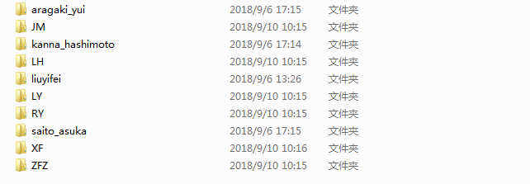

其中，每个文件夹下有若干个同一人物的面部图片，而文件夹的名字设置成人物的名字，用于分类。准备好人脸库之后，就可以对这些人脸库中的图片进行向量计算了，该文件会根据网页中上传的人脸进行实时更新，如果web端上传了一个人脸库中不存在的人，就会创建一个新的文件夹并把他的图片放在该文件夹下。

3.3.2.模型载入类Load
为了检测裁剪人脸和计算人脸的嵌入向量，需要初始化两个模型：mtcnn和inception_resnet。在网页应用的场景下，通常上传人脸和识别人脸这两个动作需要连贯进行，而这两个动作都需要用到上述的两个模型。为了避免重复载入，节省时间，考虑使用一个类中将两个模型初始化，并在一个会话下面调用。
mtcnn模型初始化的代码如下：
def load_mtcnn(self):
print('Creating networks and loading parameters')
with tf.Graph().as_default():
gpu_options = tf.GPUOptions(per_process_gpu_memory_fraction=self.gpu_memory_fraction)
sess = tf.Session(config=tf.ConfigProto(gpu_options=gpu_options, log_device_placement=False))
with sess.as_default():
return detect_face.create_mtcnn(sess, None)
Inception_resnet模型初始化代码如下：
def load_facenet(self):
print("loading model......")
facenet.load_model(self.model_path)

3.3.2.人脸向量生成类Generate
人脸库选择完毕以后，需要对库中的每一张人脸计算唯一的一个向量作为特征，并保存在文件中。当有新的人脸需要识别时，也需要计算一个向量，并与已保存的文件中的向量计算距离，距离越小则相似度越高。
在该模块中我们创建了一个类Generate，用于控制向量文件的生成和数据增强。这个类包含了数据增强、人脸裁剪、向量数据生成三个方法，方法的执行步骤如下：
步骤 | 方法 | 说明
Ⅰ | image_reinforce | 用于数据增强
Ⅱ | find_faces | 用于裁剪上传的人脸
Ⅲ | get_emb | 用于计算向量和写入文件

3.3.2.1.数据增强
该方法使用的数据增强是为了在人脸库中某个人的人脸照片数量只有一张时，为了使其适应不同光照和物理条件下照片实际差异的情况，而采取的数据扩充手段。在计算向量时，从扩充的图片中随机选择k张图片计算出基准向量。该方法采取了高斯噪声、椒盐噪声、亮度调节、随机遮蔽等方式进行数据增强。
增强之前的照片只有这一张：

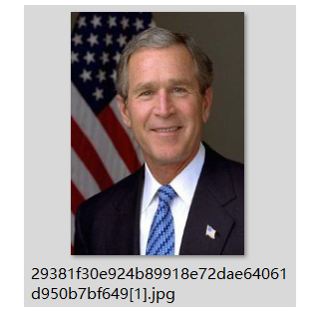
增强之后的照片扩充成了六张：
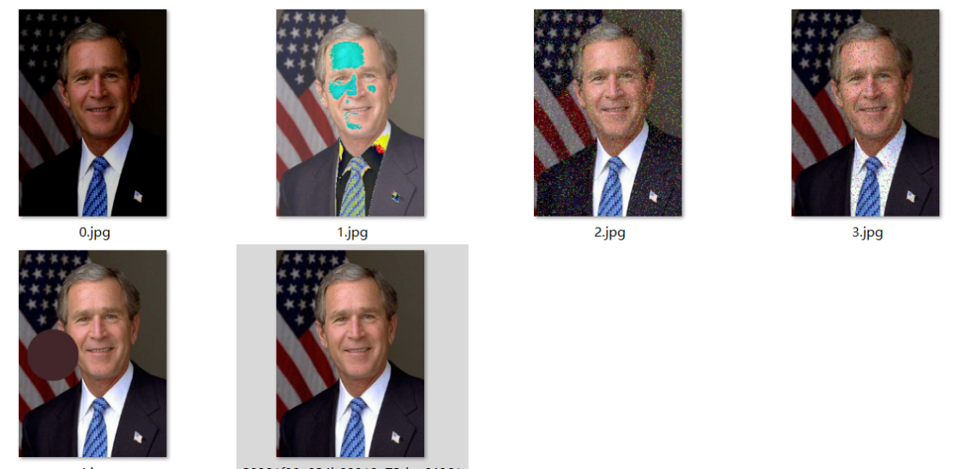

该方法的代码如下：
def image_reinforce(self,image_path):
people_paths = []
for file in os.listdir(image_path):
people_path = os.path.join(image_path,file)
people_paths.append(people_path)

reinforce_names = []
for file in people_paths:
image_list = os.listdir(file)
if len(image_list) <= 2:
reinforce_names.append(file)

with tf.Session() as sess:
for name in reinforce_names:
images_list = [os.path.join(name,img) for img in os.listdir(name)]
random_reinforce_pic = random.choice(images_list)
image_raw_data = tf.gfile.FastGFile(random_reinforce_pic,'rb').read()
img_data = tf.image.decode_image(image_raw_data)
img_data = tf.image.convert_image_dtype(img_data,dtype = tf.float32)
evaled = img_data.eval()
dark = tf.image.adjust_brightness(img_data,-52./255.)
bright = tf.image.adjust_brightness(img_data,52./255.)

ga_noise = skimage.util.random_noise(evaled,mode = 'gaussian',
seed = None,clip = True,
var = 0.02)
salt_noise = skimage.util.random_noise(evaled,mode = 'salt',seed = None,clip = True)
pepper_noise = skimage.util.random_noise(evaled,mode = 'pepper')

shelt = evaled.copy()
a,b,c = evaled.shape
x_coord = random.randint(a//10,a*9//10)
y_coord = random.randint(b//10,b*9//10)
for i in range(a):
for j in range(b):
center = np.array([x_coord,y_coord])
t = np.array([i,j])
if np.sqrt(np.sum(np.square(t-center))) < a/8:
shelt[i,j,1] = 38/255
shelt[i,j,2] = 42/255
shelt[i,j,0] = 67/255

dark = tf.image.encode_jpeg(tf.image.convert_image_dtype(dark,dtype = tf.uint8))
bright = tf.image.encode_jpeg(tf.image.convert_image_dtype(bright,dtype = tf.uint8))
salt_noise = tf.image.encode_jpeg(tf.image.convert_image_dtype(salt_noise,dtype = tf.uint8))
pepper_noise = tf.image.encode_jpeg(tf.image.convert_image_dtype(pepper_noise,dtype = tf.uint8))
shelt = tf.image.encode_jpeg(tf.image.convert_image_dtype(shelt,dtype = tf.uint8))
for i,reinforced in enumerate([dark,bright,salt_noise,pepper_noise,shelt]):
with tf.gfile.GFile(os.path.join(name,(str(i)+'.jpg')),'wb') as f:
f.write(reinforced.eval())

3.3.2.2.裁剪人脸
在之前的会话中已经开启了一个回话并载入了mtcnn的模型，在find_faces方法中，我们传入了mtcnn的三层网络p-net、r-net、o-net，并使用这三层网络去检测和裁剪人脸。
之后，程序会扫描已存在的向量文件中的人物姓名，并与文件目录中的姓名进行对比。如果目录中的姓名比文件中的多，则说明新增了人脸，要把这些新增人脸的向量写入到文件里去。计算出新增人脸的姓名，并根据姓名到相应文件中去随机读取k张图片，对这些图片进行人脸检测和裁剪，返回新增的姓名和裁剪后的图片矩阵。
该方法代码如下：
def find_faces(self,image_path):
old_name_list = []
new_name_list = os.listdir(image_path)
file_list = []
open(r'emb.txt','w')
with open(r'emb.txt','r') as fp:
for data in fp.readlines():
old_name_list.append(data.split(':')[0])
add_name = list(set(old_name_list)^set(new_name_list))
for file in add_name:
filepath = os.path.join(image_path,file)
file_list.append(filepath)
people_images = []
for i,file in enumerate(file_list):
images_file = []
images_file.append(os.listdir(file))
random_image = np.random.randint(0,len(images_file[0]), size = 5)
people_images_name = []
people_image_path = []
for x,im in enumerate(random_image):
people_images_name.append(images_file[0][im])
people_image_path.append(os.path.join(file_list[i],people_images_name[x]))
people_images.append(people_image_path)

tmp_image_paths = copy.copy(people_images)
imim = []

for people in tmp_image_paths:
img_list = []
for image in people:
img = misc.imread(os.path.expanduser(image),mode = 'RGB')
img_size = np.asarray(img.shape)[0:2]
bounding_boxes, _ = detect_face.detect_face(img, self.minsize, self.pnet, self.rnet, self.onet, self.threshold, self.factor)
assert len(bounding_boxes) >= 1, "this picture dees not have face!"
det = np.squeeze(bounding_boxes[0,0:4])

bounding_box = np.zeros(4, dtype=np.int32)
img_size = np.asarray(img.shape)[0:2]
bounding_box[0] = np.maximum(det[0] - self.margin / 2, 0)
bounding_box[1] = np.maximum(det[1] - self.margin / 2, 0)
bounding_box[2] = np.minimum(det[2] + self.margin / 2, img_size[1])
bounding_box[3] = np.minimum(det[3] + self.margin / 2, img_size[0])
cropped = img[bounding_box[1]:bounding_box[3], bounding_box[0]:bounding_box[2], :]
aligned = misc.imresize(cropped, (self.image_size, self.image_size), interp='bilinear')
prewhitened = facenet.prewhiten(aligned)
img_list.append(prewhitened)
images = np.stack(img_list)
imim.append(images)

return imim,add_name

3.3.2.3.计算和写入向量
在之前开启的会话中，已经载入了inception_resnet模型。在get_emb方法中，要把前一步骤返回的图片矩阵作为参数传入，通过载入的inception-resnet模型计算向量。由于每一个人选取k张图片，每一个图片计算出一个向量，每个人就对应了k个向量。把每个人的姓名和他所对应的k个向量用冒号连缀起来，写入文件中。
该方法的代码如下：
def get_emb(self,reinforce = False):
if reinforce == True:
self.image_reinforce(self.image_path)

images,name_list = self.find_faces(image_path = self.image_path)
embs = []
#sess.run(tf.global_variables_initializer())
images_placeholder = tf.get_default_graph().get_tensor_by_name("input:0")
embeddings = tf.get_default_graph().get_tensor_by_name("embeddings:0")
phase_train_placeholder = tf.get_default_graph().get_tensor_by_name("phase_train:0")
for image in images:
feed_dict = { images_placeholder:image,phase_train_placeholder:False }
emb = sess.run(embeddings, feed_dict = feed_dict)
embs.append(emb)

name_to_emb = list(zip(name_list,embs))
with open(r'emb.txt','a') as fp:
for i in range(len(name_to_emb)):
s1 = str(name_to_emb[i][0]) + ':'
s2 = ''.join(str(name_to_emb[i][1].tolist())) + '\n'
s = s1+s2
fp.write(s)
程序运行完毕后，可以在文件中找到生成的向量：
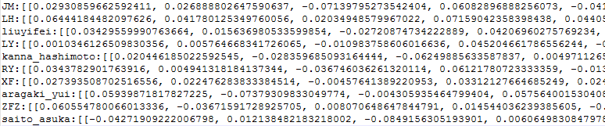

每一个名字后面对应着k个512维的向量，图片映射的维度与模型的定义相关，该预训练的模型输出层的维度是512，可以重新训练模型，改变其输出的维度。k是从图库中随机选取的图片个数，用来计算距离的平均值。程序中k的取值为5。

3.3.2.4.向量加噪
当上传的照片只有一张时，为了保证识别的准确性，除了对上传的图片做增强之外，还可以给计算出的向量加上噪音，这样的效率会比扩充图片要更高。当图片只有一张时，程序会将该张图片取5次计算5个相同的向量，然后给这5个向量加上不同的随机噪音，得到五个不同的向量。
代码如下：
if noise == True:
for e in emb:
noise = np.random.normal(0,0.02,512)
emb = e + noise

3.3.3.获取身份
该步骤定义了两个类：Library、Recognition，分别用于从写好的向量文件中获取姓名和向量、检测与裁剪人脸和识别图片。

3.3.3.1.读取人脸库
第一个类Library用于从人脸库中读取储存好的人物姓名和他所对应的k个特征向量，这些信息将会放入两个列表中返回。
该类的代码如下：
class Library:
def __init__(self):
self.emb_path = r'emb.txt'

def get_face_library(self):
names = []
arrays = []
with open(self.emb_path,'r') as fp:
for data in fp.readlines():
names.append(data.split(':')[0])
arrays.append(eval(data.split(':')[1]))
return names,arrays

3.3.3.2.检测和裁剪人脸
Recognition类中的find_faces方法与Greerate类中的find_faces相似。不同的是，该类包含的find_faces方法还会返回人脸区域所在的位置信息。并且，如果待识别图片中包含多张人脸，find_faces方法返回的图片矩阵将会是裁剪出的多个人脸区域的矩阵。
find_faces方法的代码如下：
def find_faces(self,image):
img_size = np.asarray(image.shape)[0:2]
bounding_boxes, _ = detect_face.detect_face(image, self.minsize, self.pnet, self.rnet, self.onet, self.threshold, self.factor)
faces = []
if bounding_boxes.shape[0] > 0:
for bb in bounding_boxes:
bounding_box = np.zeros(4, dtype=np.int32)
img_size = np.asarray(image.shape)[0:2]
bounding_box[0] = np.maximum(bb[0] - self.margin / 2, 0)
bounding_box[1] = np.maximum(bb[1] - self.margin / 2, 0)
bounding_box[2] = np.minimum(bb[2] + self.margin / 2, img_size[1])
bounding_box[3] = np.minimum(bb[3] + self.margin / 2, img_size[0])
cropped = image[bounding_box[1]:bounding_box[3], bounding_box[0]:bounding_box[2], :]
aligned = misc.imresize(cropped, (self.image_size, self.image_size), interp='bilinear')
prewhitened = facenet.prewhiten(aligned)
faces.append(prewhitened)
images = np.stack(faces)
else:
images = []
return images,bounding_boxes

3.3.3.3.获取图片身份
在之前的步骤中，我们得到了一个待识别图片中的n个人脸区域的图片矩阵。在get_name_and_box方法中，首先使用Library类获取人脸库中每个人的姓名和对应的k个特征向量，再对裁剪出的每一个人脸区域的图片矩阵做如下操作：
步骤 | 操作
Ⅰ | 初始化inception_resnet模型的输入输出节点
Ⅱ | 将人脸区域的图片矩阵传入模型计算。
Ⅲ | 每个人脸区域得到一个特征向量。
Ⅳ | 将计算出的特征向量与人脸库中每个人的k个特征向量计算出k个距离值并取平均值。
Ⅴ | 选择距离平均值最小的所对应的姓名作为该人脸区域的身份。
Ⅵ | 若待识别人脸的特征向量与人脸库中所有的人脸的特征向量计算出的平均值均大于某个阈值，那么则视为该人脸不在人脸库中，标记为“未知”。
Ⅶ | 返回这张图片中所有人脸区域的姓名信息和人脸边框位置信息
该过程涉及到的主要变量如下：
主要变量 | 类型 | 说明
names | List(str) | 从文件中取出的人名列表
name_list | List(str) | 识别出的人名列表
img_array | Array[],shape=n*128*128 | 从文件中读取的人脸特征向量
nrof_people | int | 人脸库中的人数
nrof_faces | int | 一张图片中包含的人脸数
distance | Array[],shape=nrof_faces*nrof_people | 通过特征向量计算出的距离矩阵
相关代码如下：
def get_name_and_box(self,img):
names = self.names
image,bounding_boxes = self.face_det.find_faces(img)
images_placeholder = tf.get_default_graph().get_tensor_by_name("input:0")
embeddings = tf.get_default_graph().get_tensor_by_name("embeddings:0")
phase_train_placeholder = tf.get_default_graph().get_tensor_by_name("phase_train:0")
if len(image) > 0:
feed_dict = { images_placeholder: image, phase_train_placeholder:False }
emb = self.sess.run(embeddings, feed_dict=feed_dict)
else:
emb = []
name_list = []
img_array = np.array(self.arrays)
nrof_people = img_array.shape[0]
if len(emb) > 0:
nrof_faces = emb.shape[0]
distance = np.zeros(shape = (nrof_faces,nrof_people))
for i in range(nrof_faces):
for j in range(nrof_people):
dist = np.mean([(np.sqrt(np.sum(np.square(np.subtract(emb[i,:], img_array[j,k,:]))))) for k in range(5)])
if dist > 1.4:
dist = np.nan
distance[i][j] = dist
sorted_dis = np.argsort(distance,axis = 1)
for i in range(nrof_faces):
top1_dis = sorted_dis[i][0]
name = names[top1_dis]
if (np.isnan(distance[i][:])).tolist() == [True for n in range(nrof_people)]:
name = "未知"
name_list.append(name)
return name_list,bounding_boxes

3.3.4.标记图片
在该模块中，定义了一个类，用来框出人脸区域和标注人物姓名。在这个类里面有三个方法：add_frame_en、add_frame_ch、add_mark，分别用来实现英文标记、中文标记和web端的对接。
英文标记：
标注对象 | 调用方法 | 参数
人物身份 | Cv2.putText | 帧截图、文本、标注位置、字体颜色、线型、字体粗细等
边框 | Cv2.rectangle | 帧截图、边框位置、边框颜色、边框粗细等
代码如下：
def add_frame_en(self,cv_img,name_list,bounding_boxes):
size = cv_img.shape[0]//10
size_2 = cv_img.shape[0]//100
cv_img_ = cv_img.copy()
if bounding_boxes is not None:
for i,bb in enumerate(bounding_boxes):
face_bb = bb.astype(int)
#显示边框
cv2.rectangle(cv_img_,(face_bb[0],face_bb[1]),(face_bb[2],face_bb[3]),
(0,255,0),size_2)
#显示名字
if name_list is not None:
cv2.putText(cv_img_,name_list[i],(face_bb[0],face_bb[3]),
cv2.FONT_HERSHEY_SIMPLEX,1,(0,255,0),
thickness = 2, lineType = 2)
return np.array(cv_img_)
中文标记：
标注对象 | 调用方法 | 参数
人物身份 | ImageFont.truetype | 设置中文字体、线型粗细和字体编码
人物身份 | ImageDraw.Draw.text | 设置字体颜色、字体位置，并标注字体
边框 | Cv2.rectangle | 帧截图、边框位置、边框颜色、边框粗细等
def add_frame_ch(self,cv_img,name_list,bounding_boxes):
size = cv_img.shape[0]//10
size_2 = cv_img.shape[0]//100
cv_img_ = cv_img.copy()
if bounding_boxes is not None:
for i,bb in enumerate(bounding_boxes):
face_bb = bb.astype(int)
#显示边框
cv2.rectangle(cv_img_,(face_bb[0],face_bb[1]),(face_bb[2],face_bb[3]),
(0,255,0),size_2)
if name_list is not None:
cv_img_ = Image.fromarray(cv_img_.astype('uint8'))
draw = ImageDraw.Draw(cv_img_)
font = ImageFont.truetype("simhei.ttf",size = size,encoding = 'utf-8')
draw.text((face_bb[0],face_bb[1]),name_list[i],(255,0,0),font = font)
return np.array(cv_img_)

3.3.5.web端对接
为了在网页上进行图片识别，add_mark方法接收了待识别图片的路径，调用标记图片的方法之后，将标记好的图片保存到本地，并返回该图片的路径和uuid。
该方法的代码如下：
@classmethod
def add_mark(cls,file_path,save_path,use_chinese = False):
"""name_list:when more than one face in a picture, it will return a name list:
[person1,person2,person3...];
bounding_boxes:four coordinate about a face. when more than one face in a picture,
it will be a list: [coord1,coord2,coord3...]
"""
if not isinstance(file_path,(str,tuple,list)):
raise TypeError("this path can be a string,tuple or list")
#rec = Recgnition()
i = 0
namespace = uuid.NAMESPACE_URL
q = queue.Queue()
while q.empty():
q.put(file_path)
while not q.empty():
image_path = q.get()
i += 1
if file_path.endswith('.jpg') or file_path.endswith('.png'):
try:
cv_img = np.array(Image.open(file_path))
if cv_img.ndim == 2:
cv_img = facenet.to_rgb(cv_img)
cv_img = cv_img[:,:,0:3]
elif cv_img.ndim == 3 and cv_img.shape[2] > 3:
cv_img = cv_img[:,:,0:3]
except IOError as e:
print('error',e)
else:
print("this picture can not be read.")
name_list,bounding_boxes = rec.get_name_and_box(cv_img)
if use_chinese == False:
cv_img = cls().add_frame_en(cv_img,name_list,bounding_boxes)
else:
cv_img = cls().add_frame_ch(cv_img,name_list,bounding_boxes)

pic_path = os.path.join(save_path,("%04d"%int(i)+'.jpg'))
pic_uuid = str(uuid.uuid3(namespace = namespace,name = ("%04d"%int(i)))) + ".jpg"
plt.imsave(pic_path,cv_img)
return pic_path,pic_uuid
把标记好的图片用matplotlib打印出来，可以看到如下所示的结果：
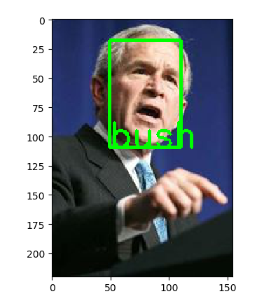

3.3.6.应用拓展：视频人脸识别

3.3.6.1.视频分帧
要从视频中获取图片，就需要把视频拆分成若干个帧，每一帧都是一幅图片，将这些图片传入mtcnn中进行人脸检测，再将结果传入facenet中进行人脸识别，即可完成整个过程。
主要变量 | 类型 | 说明
cv_img | Array[],shape=length*width*channel | 将每一帧读取成numpy数组的形式
代码如下：
#加载视频
cap = cv2.VideoCapture('aaa.mp4')
#加载摄像头
#cap = cv2.VideoCapture(0)
start_time = time.time()
while cap.isOpened():
ret, cv_img = cap.read()

3.3.6.2.视频标注
在之前的步骤中，已经获得了图像中人脸的身份和位置信息，这一步将使用文本和边框将人脸标注出来。将被标注后的图像连缀起来，就成了标注后的视频。
标注身份和边框：
标注对象 | 调用方法 | 参数
人物身份 | Cv2.putText | 帧截图、文本、标注位置、字体颜色、线型、字体粗细等
边框 | Cv2.rectangle | 帧截图、边框位置、边框颜色、边框粗细等
该模块代码如下：
def add_frame(cv_img,frame_rate):
if bounding_boxes is not None:
for i,bb in enumerate(bounding_boxes):
face_bb = bb.astype(int)
#显示边框
cv2.rectangle(cv_img,(face_bb[0],face_bb[1]),(face_bb[2],face_bb[3]),
(0,255,0),2)
#显示名字
if name_list is not None:
cv2.putText(cv_img,name_list[i],(face_bb[0],face_bb[3]),
cv2.FONT_HERSHEY_SIMPLEX,1,(0,255,0),
thickness = 2, lineType = 2)
标注fps:
fps数值展现了视频的流畅度，在较高画质的视频中，图像的处理速度往往较慢，fps较低。fps还和处理器的配置有关，配置越好的机器前向计算的速度越快，fps越高，打印fps信息有助于我们了解图像的处理速度，以便于优化。
主要变量 | 类型 | 说明
frame_interval | int | 每隔若干帧记录时间，默认3帧
frame_display_interval | int | fps刷新间隔
times | float | 每三帧计算走过的时间，若时间>刷新间隔，则重新计算fps，之后重置时间
frame_rate | float | times时间内走过的帧数/times
该模块代码如下：
if (frame_count % frame_interval) == 0:
#计算FPS
end_time = time.time()
times = end_time - start_time
if times > fps_display_interval:
frame_rate = int(frame_count / times)
start_time = time.time()
frame_count = 0
add_frame(cv_img,frame_rate)
frame_count += 1
cv2.putText(cv_img, str(frame_rate) + " fps", (10, 30),
cv2.FONT_HERSHEY_SIMPLEX, 1, (0, 255, 0),
thickness=2, lineType=2)
视频标注的效果如下图所示：

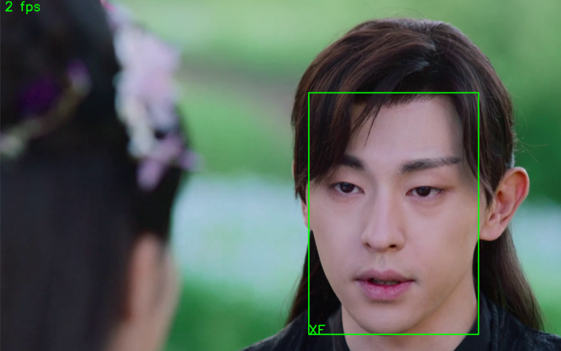

3.3.6.3视频合成
使用cv2标注过的视频可以直接播放，但是对于高画质的视频来说，每一帧的像素比较大，处理速度较慢，导致播放的速度也比较慢。因此可以把每一帧以近似原视频的fps压缩回去，形成avi文件。
代码如下：
fps = 16
fourcc = cv2.VideoWriter_fourcc(*'MJPG')
videoWriter = cv2.VideoWriter('sa_vi.avi',fourcc,fps,(1920,1072))
while cap.isOpened():
videoWriter.write(cv_img)

4.模型优化
为了增强模型的拟合度，提高在实际应用中的准确率，我们可以对模型的本身和训练过程进行一些优化。这些优化包括：调节超参数、数据集增强、调节损失函数等。

4.1.调节参数
参数包含两部分：mtcnn的参数和facenet的参数。其中，mtcnn主要的参数如下：
参数 | 主要作用
threshold | 人脸置信度，数值越高则对于人脸的筛选将越严格
minsize | 最小人脸尺寸，该数值决定模型能检测到的最小人脸尺寸
factor | 缩放系数，该数值决定了图像的缩放比例，该数值为0-1之间的浮点数，数值越大则缩放的比例越小，缩放的层级越多，会有更多不同尺寸的人脸被检测出来

facenet主要的参数如下：
参数 | 主要作用
alpha | 该参数表示正负样本之间的边界宽度，默认值为0.2
embedding_size | 该数值表示特征向量的嵌入维度，在128维的条件下模型将会获得最优效果
learning_rate | 学习率
learn_rate_dacay_epochs | 学习率动态衰减指数
learning_rate_decay_factor | 学习率动态衰减系数
moving_average_decay | 对训练参数进行指数滑动平均的衰减系数

4.2.数据集增强
在训练和验证的过程中，可以对图片进行随机的裁剪和翻转以增强模型的鲁棒性，进行随机处理的图片不会改变其原有的标签。
相关代码如下：
for _ in range(nrof_preprocess_threads):
filenames, label = input_queue.dequeue()
images = []
for filename in tf.unstack(filenames):
file_contents = tf.read_file(filename)
image = tf.image.decode_image(file_contents, channels=3)
if args.random_crop:
image = tf.random_crop(image, [args.image_size, args.image_size, 3])
else:
image = tf.image.resize_image_with_crop_or_pad(image, args.image_size, args.image_size)
if args.random_flip:
image = tf.image.random_flip_left_right(image)
image.set_shape((args.image_size, args.image_size, 3))
images.append(tf.image.per_image_standardization(image))
images_and_labels.append([images, label])

4.3.调节损失函数
该模型所使用的损失函数为三元损失：
在《In Defense of the Triplet Loss for Person Re-Identification》这篇论文中提到，将欧几里得范数外的平方去掉，效果会更好。
三元损失需要大量的训练数据才能完成收敛，若数据集的量不够，可以使用中心损失来重新训练。该损失函数如下：
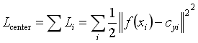
结合使用softmax损失与中心损失，使同一个人的照片聚集在某一个中心点附近，超参数λ表示中心损失所占的权重。

5.参考资料

5.1.参考文献
有关mtcnn的详情请参见：
Zhang K, Zhang Z, Li Z, et al. Joint Face Detection and Alignment Using Multitask Cascaded Convolutional Networks[J]. IEEE Signal Processing Letters, 2016, 23(10):1499-1503.
论文地址：
https://arxiv.org/abs/1604.02878
有关facenet的详情请参见：
Schroff F, Kalenichenko D, Philbin J. FaceNet: A unified embedding for face recognition and clustering[J]. 2015:815-823.
论文地址：
https://arxiv.org/abs/1503.03832
有关inception_resnet的详情请参见：
Szegedy C, Ioffe S, Vanhoucke V, et al. Inception-v4, Inception-ResNet and the Impact of Residual Connections on Learning[J]. 2016.
论文地址：
https://arxiv.org/abs/1602.07261

